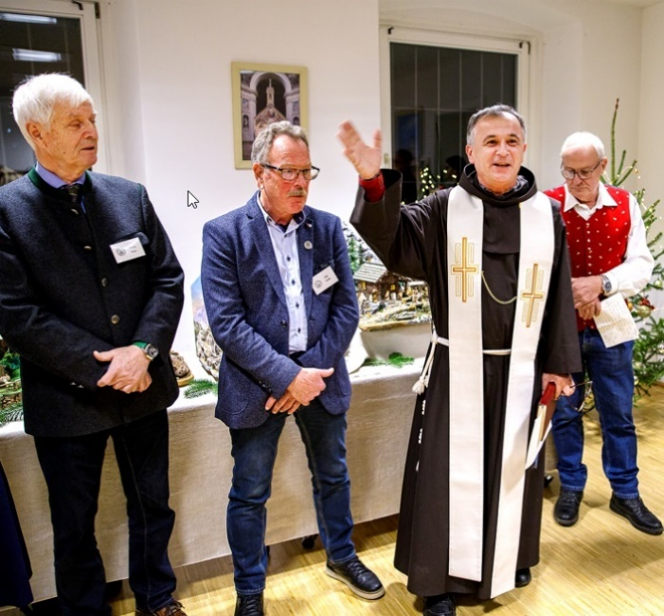Gute Kräfte sind am Werken,

dås tuat den Zammenhålt a stärken.

Dånn wird die Idee geborn,

die Häuser original nåchzubaun.

Und då kummt dånn der 4. Månn,

der dås perfekt umsetzen kånn.

Unser Michi Weiss, a Korefee,

zieagt glei die Kirchn in die Höh!

Und dås is auf jeden Fall

In Kleinformat das Original.

I kånn nur sågen, schauts genau,

Charly Hofer, Fritz Sucher, P. Terentius, Ernst Körbler

die Kirchen ist ein Kunstwerksbau.

Da Brauhof, der is a gånz neu.

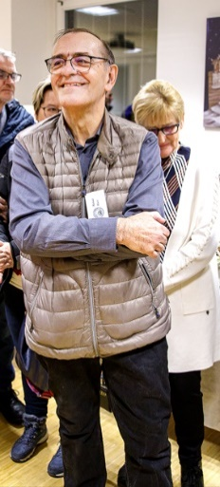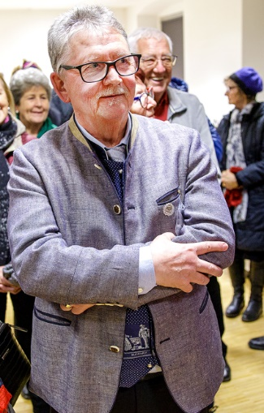Und wia i såg, naturgetreu.

Die Häuser von da Båhnhofstråssn,

wo sie die Stadtkapelln maschieren låssn,

seind wie echt, und då is gwiss,

a echter Profi am Werkeln is!

Es geht`s ans Zåmmstelln und auch dånn

Wie måchen wir `s mit dem Waggon?

Da drinn die Hauptfiguren sind,

Micheal Weiss

Ernst Mucher

Maria, Josef und das Kind,

und drumm herum die Menschen eben,

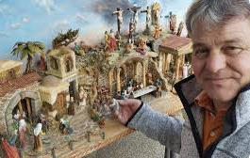die dås Stådtleben widergeben.

6 Monat seind schon längst vorbei,

bei derer Krippenbauerei.

Jetzt braucht`s noch durt und då a Licht,

Hermann Bidner

dås unser Hermann Bidner richt.

Und wenn Ålls leuchtet, is bereit,

die Krippen für die Weihnachtszeit.

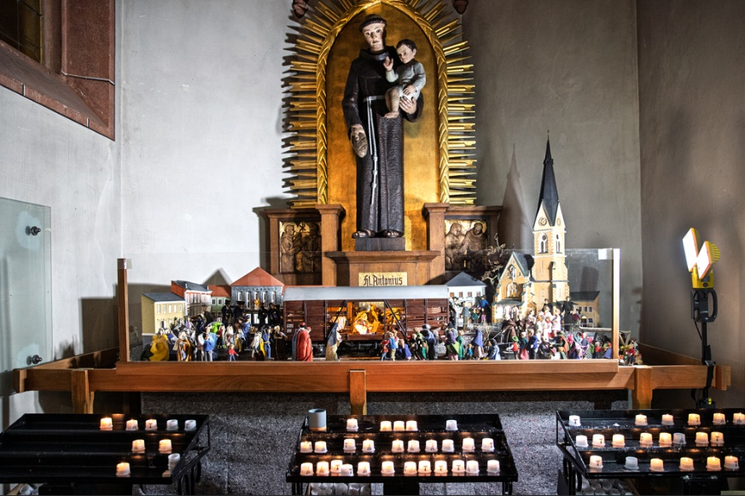A bissl Fårb noch, Sträucher, Bam,

Hiaz is sie fertig, sie gehen ham.

Ein großes Dånkschean ån die 5 Herrn,

åns muaß jetzt wohl gesågt noch wern,

denn ans das is noch nit bekånnt,

sie bauten dås Ålls im Ehrenåmt.

Die Freud is groß, dås Werk vollbråcht,

bei jeden der håt mitgedåcht,

bei denen , die då wårn dabei,

wir hoffen a, bei den Patres von St. Nikolai.

Zum Schluss, denk i, hätt ma noch gern,

an Weihwasser Spritzer vom Hausherrn.

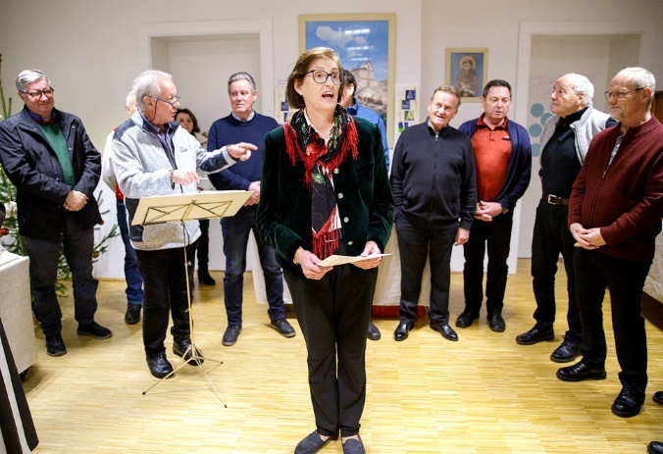Und i wünsch euch Ållen då im Raum,

noch viel Genuss beim Krippen schaun.

Geschrieben von Barbara Hofer 12/2024

Anlässlich der Neugestaltung der Eisenbahnerkrippe von St.Nikolai

Barbara Hofer (MGV Landskron im Hintergrund)